STADT BAD KISSINGEN
Im Lindes 11

97688 Bad Kissingen

Analysebericht: Real-Time qPCR-Quantifizierung Microthrix parvicella

Befundnummer: B250306002.MT
Probennummer: D250306002

Kunden- und Probenkennziffer:

Kundennummer | 491040 | Auftragsnummer | AB-2410141
Probenentnahmeort | KA Bad Kissingen | Datum Analyse | 06.03.2025
Probenentnahmestelle | Belebungsbecken 1 | Probenart / Matrix | Belebtschlamm
Datum Probenahme | 04.03.2025 | Prozessadditive | FM Al 70%/Fe 30%

Kundenmessdaten (Probe):

Wassertemperatur (°C) | 10,4 | Schlammindex (ml/g) | 118
TS (g/l) | 3,80 | NH₄^{N} (mg/l) | 0,000
pH | 7,7 | NO₂^{N} (mg/l) | 0,000
Schlammvolumen (ml/l) | 450 | NO₃^{N} (mg/l) | 0,000

Abkürzungen/Erklärungen:

Microthrix parvicella | Heterotrophes, fadenförmiges Bakterium; verwertet Fette; kälteliebend; begünstigt Blähschlamm
In Grün angegebene Werte geben die Analysendaten für lebende/aktive Bakterienzellen an:
Die Mengenangaben sind in 10⁸ Bakterien/ml dargestellt. Die Mengenangabe 10⁸ entspricht Einhundertmillionen, ein Wert z.B. von 4,5 x10⁸ Bakterien pro ml entspricht Vierhundertfünfzigmillionen Bakterienzellen pro Milliliter.

Ergebnisse:

Probennummer: | D250306002
Bakteriengruppe | Gesamtzellzahl  (10⁸/ml) | Lebendzellzahl  (10⁸/ml) | Lebendzellzahl  (%)
Microthrix parvicella | 5,02 | 5,00 | 99,60

Anhang:
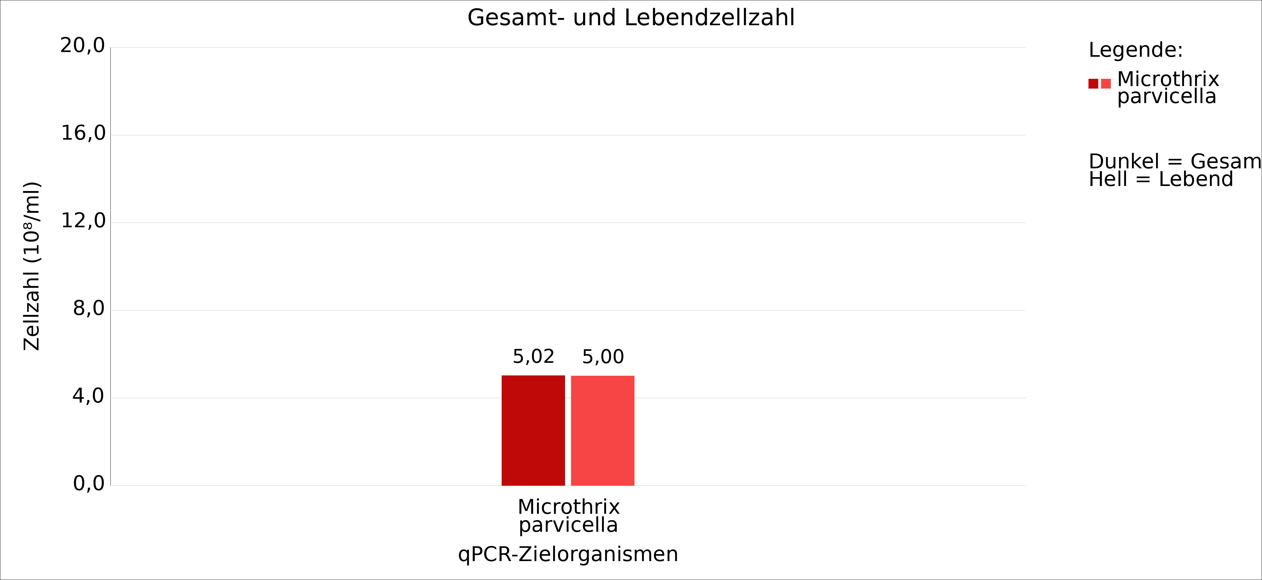

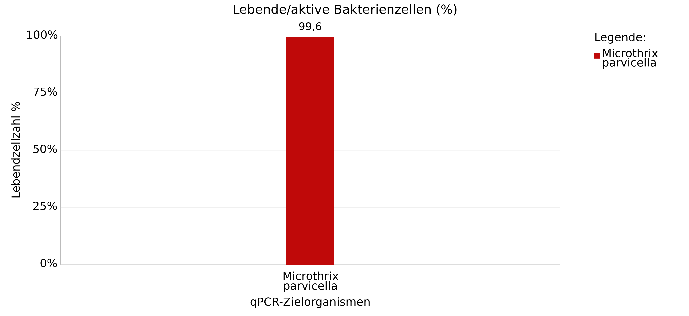

Fazit: Im Vergleich zum vorherigen Befund ist die Microthrix parvicella Gesamtzellzahl mit 5,02x10⁸/ml leicht gestiegen, die Lebendzellzahl hingegen mit 4,99 x10⁸/ml ist hingegen deutlich gestiegen. Der prozentuale Anteil lebender Zellen ist auf 99,6% erhöht, was darauf hinweist, dass die Microthrix-Population in der Biomasse stark aktiv ist. Microthrix parvicella hat somit in der letzten Zeit zwar etwas Biomasse abgebaut, aber das aktive Wachstum scheint aktuell beschleunigt zu sein.

Analyse durchgeführt von: Dr. Thomas Benkert
Analysedaten geprüft von: Dr. Thomas Benkert

